**ДЕПАРТАМЕНТ ОБРАЗОВАНИЯ ИВАНОВСКОЙ ОБЛАСТИ**

Областное государственное бюджетное

профессиональное образовательное учреждения

«Ивановский промышленно-экономический колледж»

**ОТЧЕТ**

**практической подготовки**

**УП.11.01** Разработка, администрирование и защита баз данных

База практики:

ОГБПОУ «Ивановский промышленно-экономический колледж»

наименование базы согласно договору

Сроки прохождения практической подготовки: 13.09.2022 – 21.10.2022

Специальность: 09.02.07 Информационные системы и программирование

код и наименование специальности

Курс 3 Группа № 307а

Обучающийся ____Бахилин Никита Денисович_____________________

Фамилия, Имя, Отчество студента (*полностью*)

Оценка за практическую подготовку _____________

Руководитель от Организации ____________________ /Пахарев М. Е./

подпись Ф.И.О.

г. Иваново

Содержание

Техника безопасности при работе с компьютером………………………..........3

Практическая работа № 1………………………………………………………...6

1.1 Анализ предметной области………………………………………………6

1.2 Выделение сущностей и связей…………………………………………...7

1.3 Разработка логической модели данных…………………………………..8

Практическая работа № 2………………………………………………………...9

2.1 Создание БД в Access……………………………………………………...9

2.2 Создание таблиц…………………………………………………………...9

2.3 Создание схемы данных…………………………………………………..9

Практическая работа № 3…………………………………………………….....11

Практическая работа № 4……………………………………………………….20

### 4.1 Создание форм ввода данных……………………………………….……20

4.2 Создание отчетов……………………………………………………..…..23

4.3 Создание формы навигации (главной кнопочной формы)…………….26

Практическая работа № 5……………………………………………………….27

Практическая работа № 6……………………………………………………….29

6.1. Создание базы данных……….......……………………………………...29

6.2. Создание таблиц…………………………………………………….…...29

6.3 Создание диаграммы данных…………………………………………....30

Практическая работа № 7……………………………………………………….33

7.1 Создание проверочных ограничений…………………...………………33

Практическая работа № 8……………………………………………………….34

**Техника безопасности при работе с компьютером**

Пренебрежение правилами безопасности при работе с компьютером может привести к негативным последствиям для пользователя в виде ущерба для здоровья и имущества. Даже соблюдая технику безопасности как с работой со сложным бытовым устройством, вы можете получить непрямой вред своему здоровью, если не будете соблюдать рекомендации врачей, специально разработанных для пользователей ПК.

***Вред здоровью при работе с компьютером и как его избежать***

Продолжительная работа с компьютером приводит к накопительному отрицательному воздействию на здоровье, т.е. ущерб долгое время может не проявляться явно, а постепенно и незаметно копится. Самыми опасными воздействиями на здоровье являются:

* Высокая нагрузка на органы зрения, вызывающая его ухудшение и появление синдромов «красного глаза» и «сухого глаза».
* Заболевание суставов, вызванное неправильной позой при продолжительной работе с компьютером.
* Высокая нагрузка на психику и нервную систему, возникающая при долгой концентрации внимания при большом потоке информации длительное время.

***Как максимально снизить вредное воздействие на здоровье при работе с компьютером***

Соблюдение простых правил при работе с компьютером поможет максимально убрать отрицательное влияние на ваше здоровье.

* Соблюдением правильного расстояния до монитора. Правильным расстоянием от глаз до экрана считается то расстояние, при котором пользователь может дотянуться кончиками пальцев прямой руки до верха монитора.
* Оптимальный угол экранного наклона – 30 градусов.
* Клавиатура должна находиться в 20-30 см от края стола.
* Стул или кресло должны обеспечить прямую осанку, при которой спина немного упирается в спинку кресла или стула.
* При работе с клавиатурой и мышью руки должны быть согнуты, а локти располагаться на столе или подлокотниках кресла. При таком положении рук отсутствует напряжение в кистях. При работе с компьютерной мышью, положение рук не должно сильно меняться.
* Ноги не должны быть согнуты под стул или кресло, а должны быть выпрямлены вперед с упором в твердую поверхность (колени сгибаются под 90-градусным прямым углом); позвоночник должен принимать естественное положение.
* Ежечасно делать короткий перерыв в работе с компьютером и делать небольшую разминку для снятия напряжения в суставах и мышцах. Для снятия напряжения в глазах полезно будет сделать зарядку для органов зрения, которая включает в себя круговые движения открытыми глазами, смена точки фокусировки глаз с близкой до далекой.

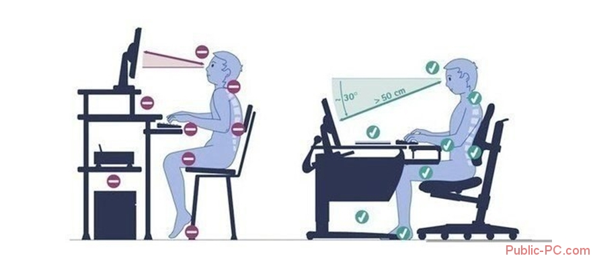

Перерывы – большая услуга собственному здоровью. Причем не только в рабочее время, но и при любом использовании компьютера (интернет, фильмы, соцсети).

***Техника безопасности при работе с компьютером***

Компьютер – это сложное устройство, работающее под напряжением, поэтому на него тоже распространяются техника безопасности к электрическим устройствам. Применимо к компьютеру соблюдайте основные правила:

* Не работайте с компьютером при наличии внешних повреждений корпуса или изоляции силовых кабелей. В этом случае требуется замена кабелей или обращение в сервисный центр.
* Не кладите на корпус системного блока и не храните на нем разные предметы, особенно тяжелые, т.к. в этом случае может возникнуть вибрация, которая может вызвать нарушения работы компьютера.
* Не рекомендуется включать компьютер в розетки без заземления. Розетки и вилки должны быть цельными, без повреждений.
* Не включайте компьютер в помещении с высокой влажностью.
* Не оставляйте работающий ПК без присмотра длительное время.
* Провода и силовые кабеля компьютера должны быть расположены так, чтобы исключить возможность наступить на них или поставить что-то тяжелое.
* Нельзя работать с компьютером при открытом корпусе системного блока.

Соблюдая технику безопасности и рекомендации, вы исключите риск ущербу своему здоровью и имуществу.

***Нормативная база:***

СанПиН 2.2.2/2.4.1340-03 от 30.05.2003. Санитарно-эпидемиологические правила и нормативы СанПиН 2.2.2/2.4.1340-03. Гигиенические требования к персу

# Практическая работа № 1

# Анализ предметной области. Выделение сущностей и связей. Разработка логической модели БД.

1.1 Анализ предметной области

Проведем анализ предметной области «Поликлиники». Медицинское учреждение, которое было взято за основу проекта - это частная «Поликлиника». Она имеет штат специалистов и занимается приемом пациентов по предварительной записи. Оплата приема осуществляется после получения амбулаторной карты, которая оформляется в регистратуре. Информация о каждом пациенте хранится в базе данных больницы, поэтому имеется возможность проследить за всеми посещениями выбранного пациента данной клиники.

Информационная система «Поликлиники» позволяет проследить путь пациента от регистратуры до приема у врача, установления диагноза и назначения лечения.

Система предназначена для обработки данных о врачах, пациентах, приеме пациентов и лечении, должна выдавать отчеты по запросу администрации.

Перед приемом в больницу пациент проходит регистрацию. Если пациент уже был на приеме в данной больнице, тогда проводится поиск по базе и данного пациента записывают на прием и выдают амбулаторный лист. В амбулаторном листе указывается в какое время и на который день назначен прием, к какому специалисту (специализация, фамилия врача), в каком кабинете будет осуществляться прием, стоимость приема и пометка оплачен прием или нет. Если же пациент впервые в данной больнице, тогда ему присваивается уникальный регистрационный номер, заносятся в базу данных (фамилия, имя и отчество, адрес и дата рождения), а затем уже происходит запись на прием к конкретному врачу и на конкретное время и выдается амбулаторный лист. Пациент должен быть зарегистрирован в системе до приема в больнице.

Один пациент может быть записан на прием к нескольким врачам, каждому приему назначается уникальный номер. Каждый врач может просмотреть расписание приемов на любой из выбранных дней.

После регистрации пациента, в назначенный день и время он приходит на прием к специалисту. Врач осуществляет поиск и выбор данного пациента, выбирает прием, и исходя из выбранного приема, делает запись о диагнозе и назначении лечения данному пациенту. При повторном приеме происходит редактирование истории болезни.

1.2 Выделение сущностей и связей.

Исходя из анализа предметной области и рассматривая направление информационной системы в основном с точки зрения автоматизации труда сотрудника поликлиники, принимающего и выдающего вещи клиентов выделим следующие сущности:

1. «Больница»-лечебно-профилактическое учреждение здравоохранения, в котором оказывается специализированная медицинская помощь в условиях стационара.
2. «Доктор»-это врач помогает больным;
3. «Визиты»-сущность посещения к доктору, связан с сущностями Доктора и Пациента;
4. «Пациенты»-клиент, обратившийся за помощью врача, приходит больным, каждый экземпляр сущности характеризует ФИО и контактный телефон.

Таблица 1 – Множество объектов предметной области

|  |  |
| --- | --- |
| **Элементы данных** | **Описание** |
| **Больница** | |
| **ID_номер больницы** | Номе рации цифр больницы |
| Адрес больницы | Адреса где ты находишься около больницы |
| Телефон больницы | Контактный телефон |
| **Доктора** | |
| **ID_код доктора** | Код где содержит номера доктора |
| ФИО | Фамилия имя отчество заказчика или название организации |
| Специальность | Твоя работа в больнице |
| Номер больницы | Номе рации цифр |
| Кабинет | Кабинет в больнице в виде цифр |
| **Визиты** | |
| **ID_код визита** | Содержит номера пароля визита |
| Дата визита | Дата приема |
| Время визита | Время визита то есть прибытия |
| Код доктора | Код где содержит номера доктора |
| Код пациента | Код где содержит номера доктора |
| Комментарий к визиту | Оценка клиента к врачу |
| **Пациенты** | |
| **ID_код пациента** | Есть цифры у пациента |
| Дата рождения | Дата когда ты родился |
| Телефон | Контактный телефон |
| ФИО | Фамилия имя отчество заказчика или название организации |
| Эл_почта | Там можно писать сообщение |

1.3 Разработка логической модели данных

# 

# Практическая работа № 2.

# Разработка физической модели БД для СУБД MS Accses.

2.1 Создание БД в Access

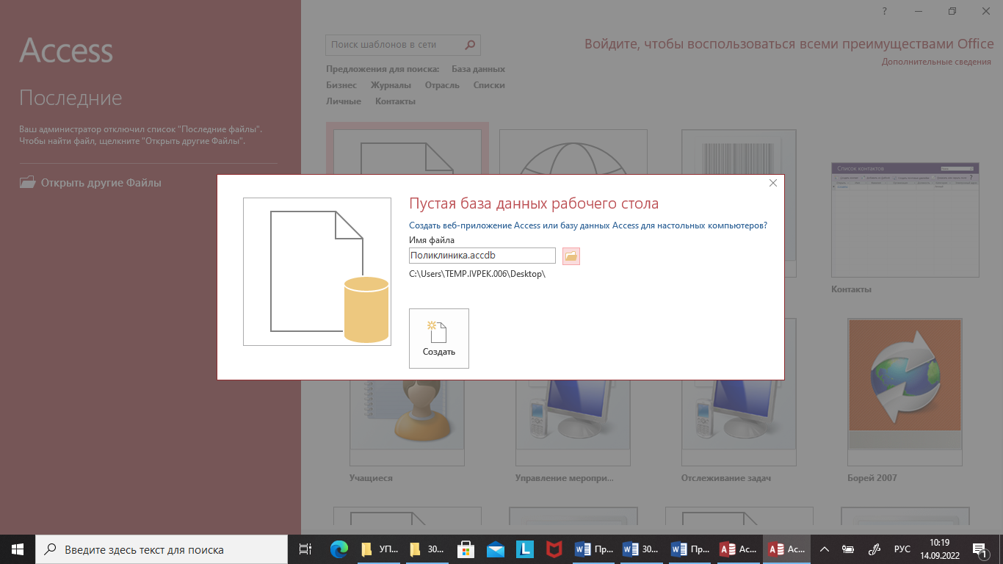

Рисунок 1 – Создание новой БД в MS Access

2.2 Создание таблиц

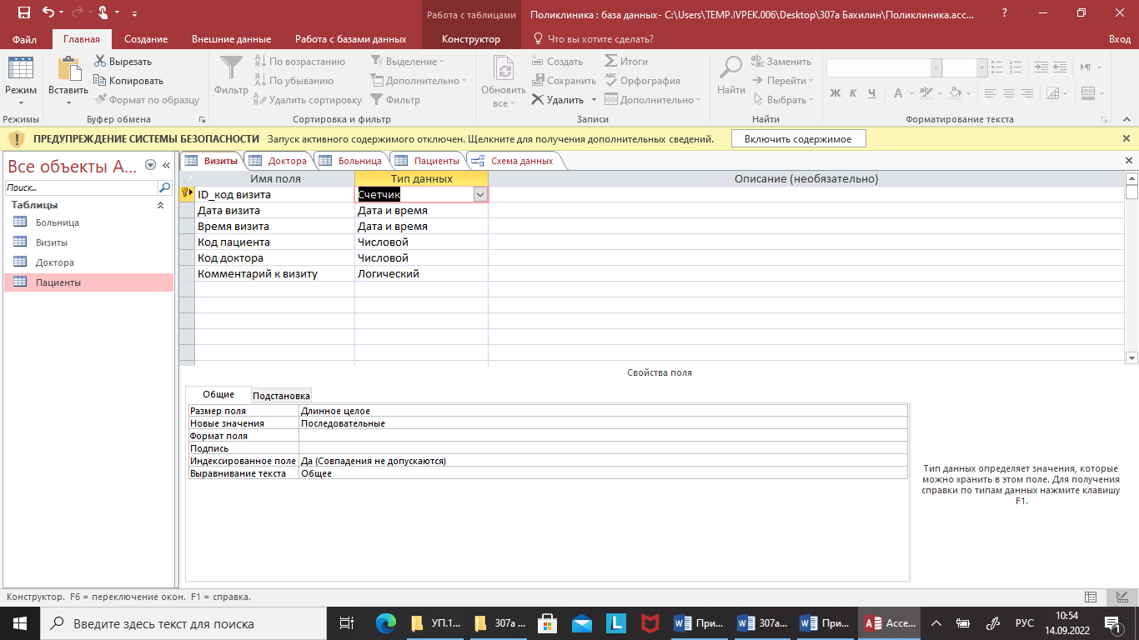

Рисунок 2 – Таблица «Визиты в режиме конструктора»

2.3 Создание схемы данных

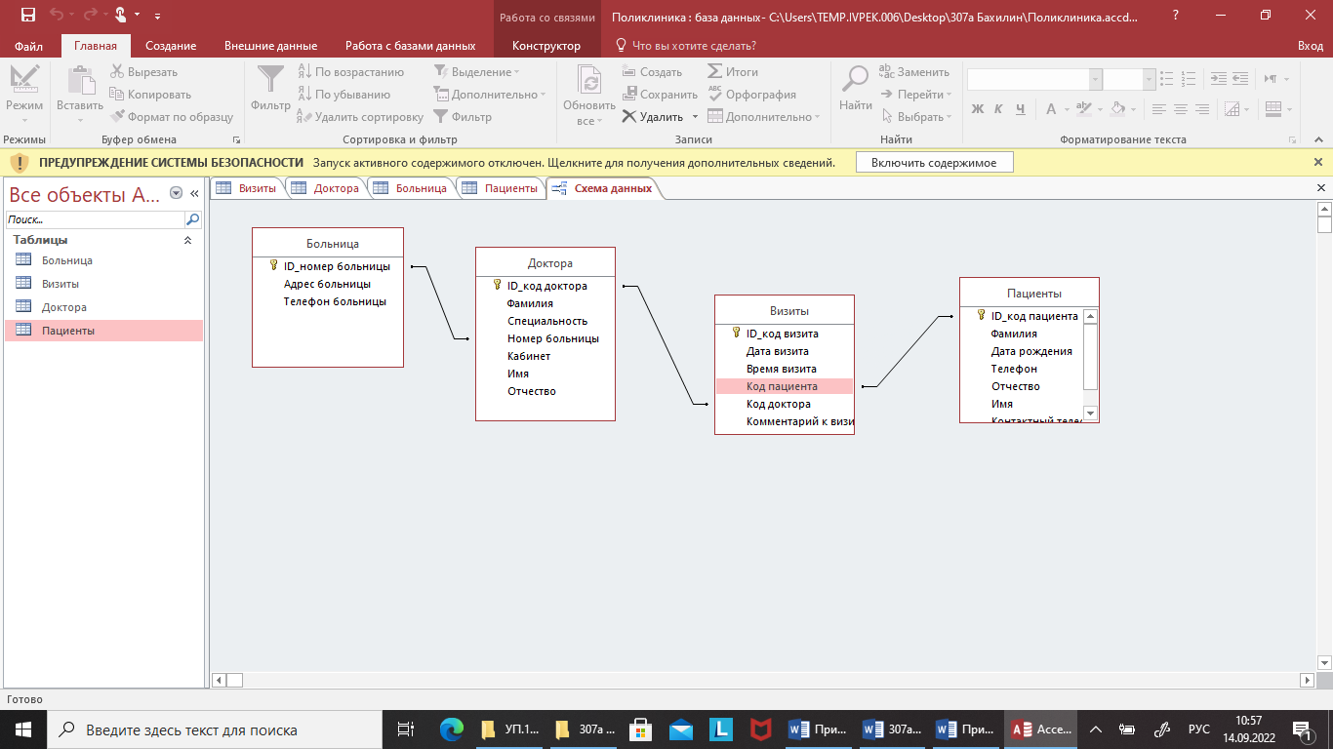

Рисунок 3 – Схема данных

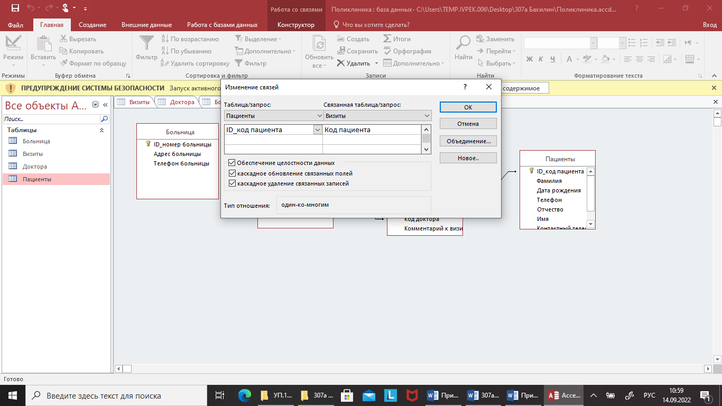

Рисунок 4 – Обеспечение целостности данных для связи

**Практическая работа №3**

Создание запросов на выборку, добавление и обновление данных  
 в СУБД MS Access.

* + 1. Два запроса на обновление (добавление/удаление) данных.

Обновление 1

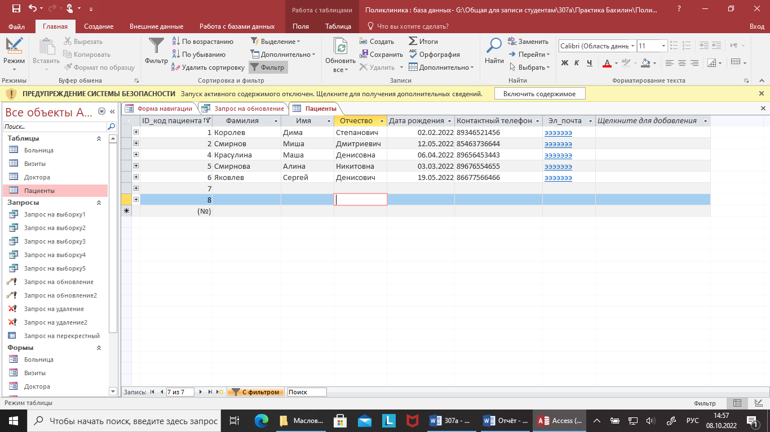

Рисунок 1 – Изначальное значение полей таблицы «Пациенты»

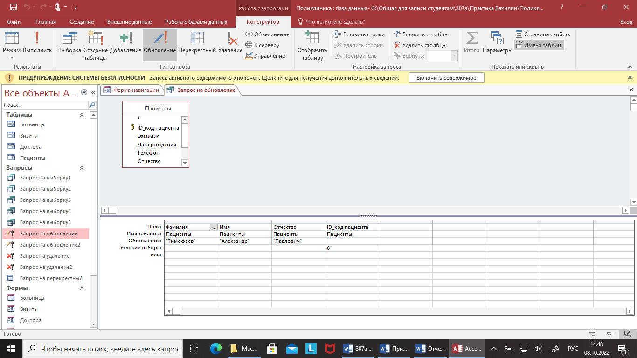

Рисунок 2 – Запрос «Обновление» для таблицы «Пациенты»

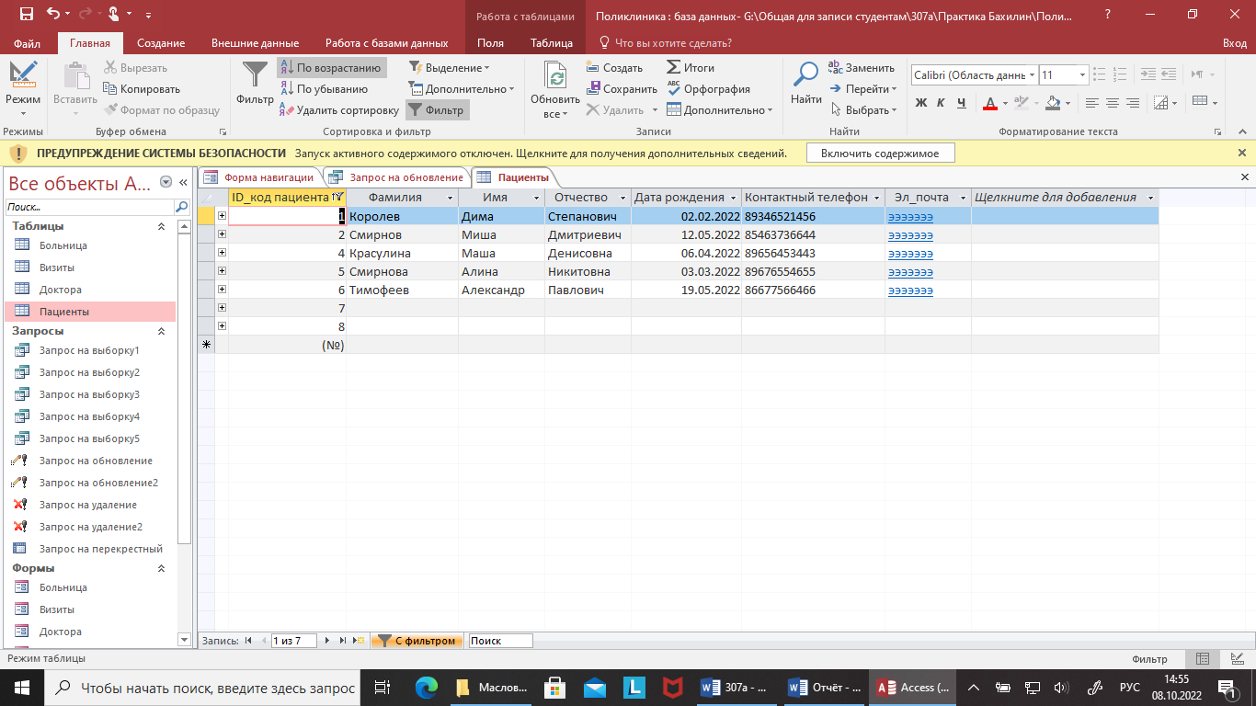

Рисунок 3 – Проверка запроса на обновление таблицы «Пациенты»

Обновление 2

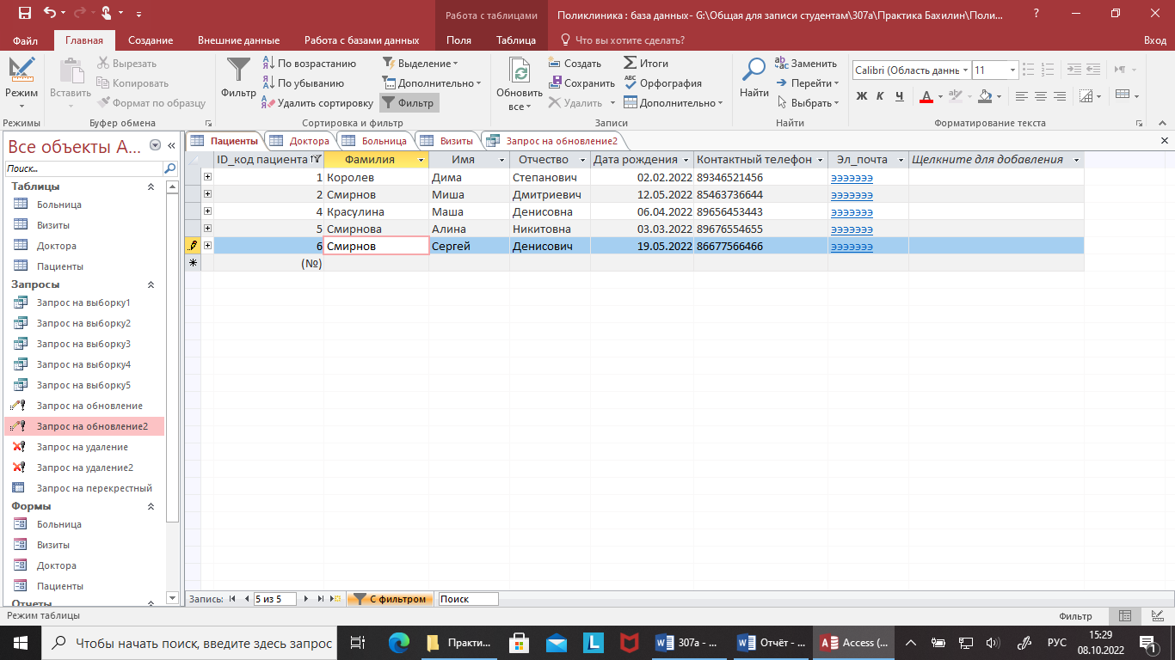

Рисунок 4 – Изначальное значение полей таблицы «Пациенты»

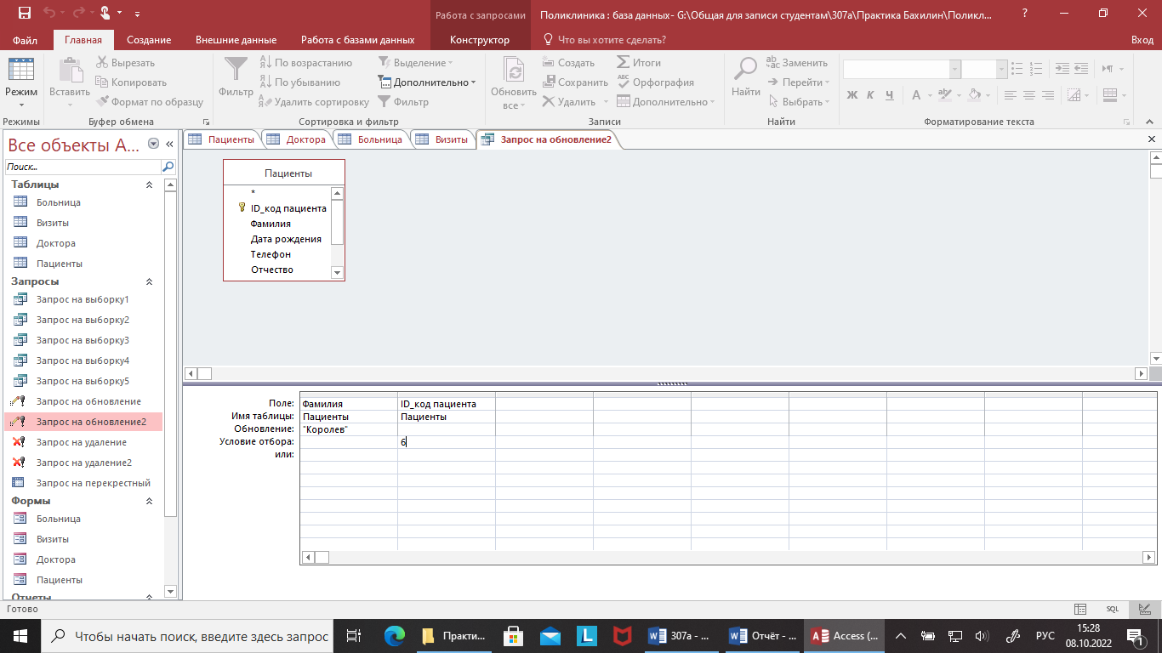

Рисунок 5 – Запрос «Обновление» для таблицы «Пациенты»

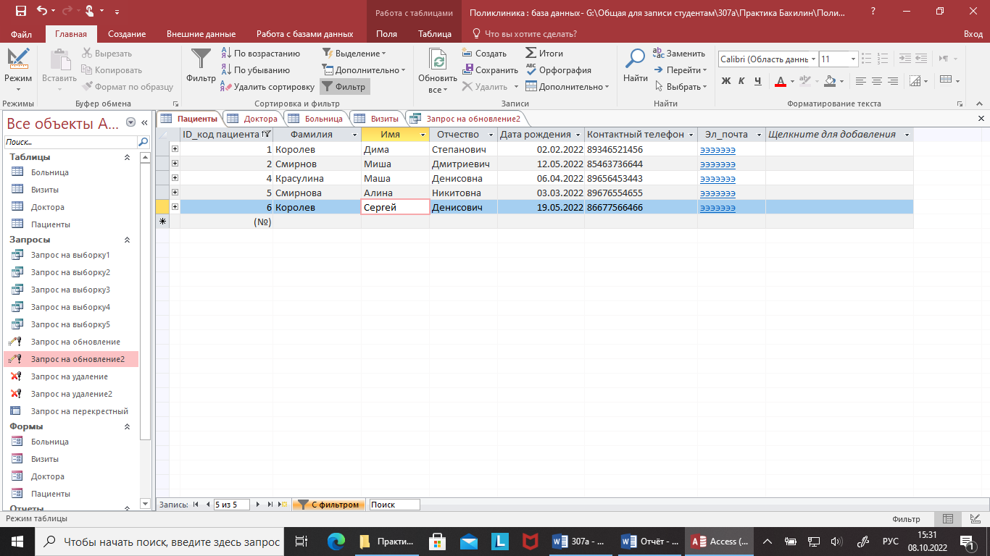

Рисунок 6 – Проверка запроса на обновление таблицы «Пациенты»

**1.2 Удаление**

Удаление 1

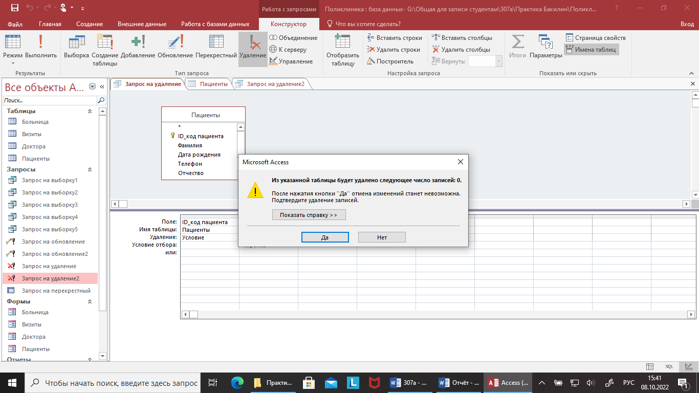

Рисунок 7 – Запрос «Удаление» для таблицы «Пациенты»

Удаление 2

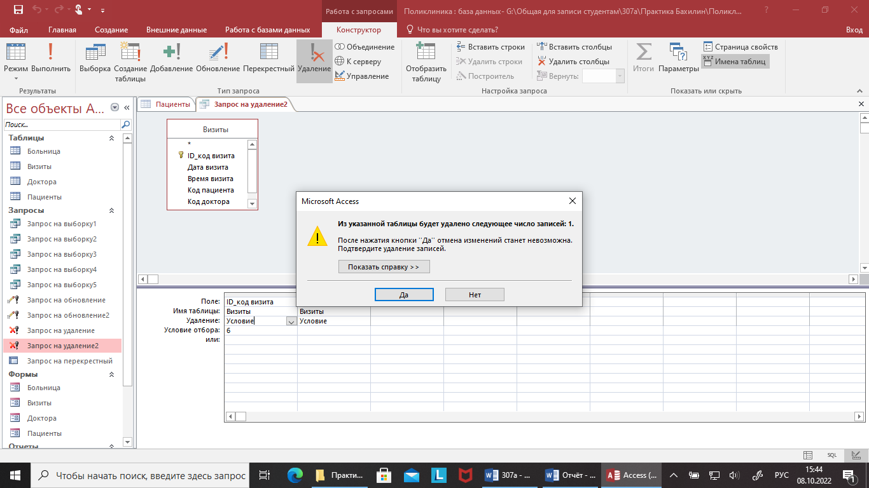

Рисунок 8 – Запрос «Удаление» для таблицы «Визиты»

* + 1. Пять межтабличных запросов с использованием агрегатных функций, группировки и параметров.

Выборка 1

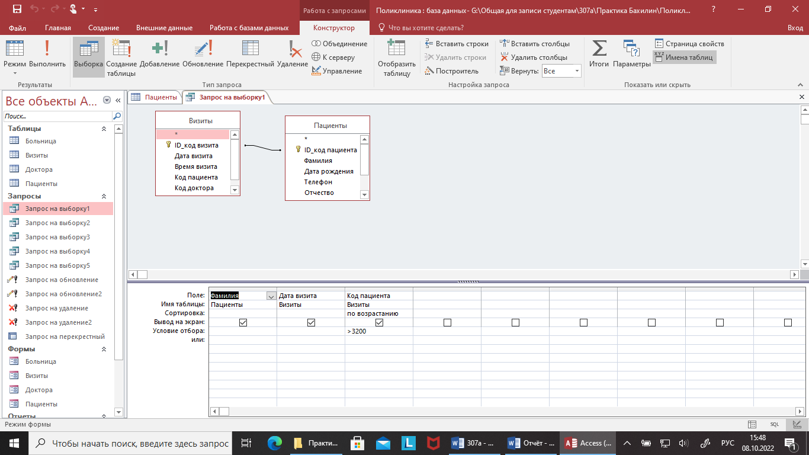

Рисунок 9 – Запрос «Выборка» из таблиц «Визиты» и «Пациенты»

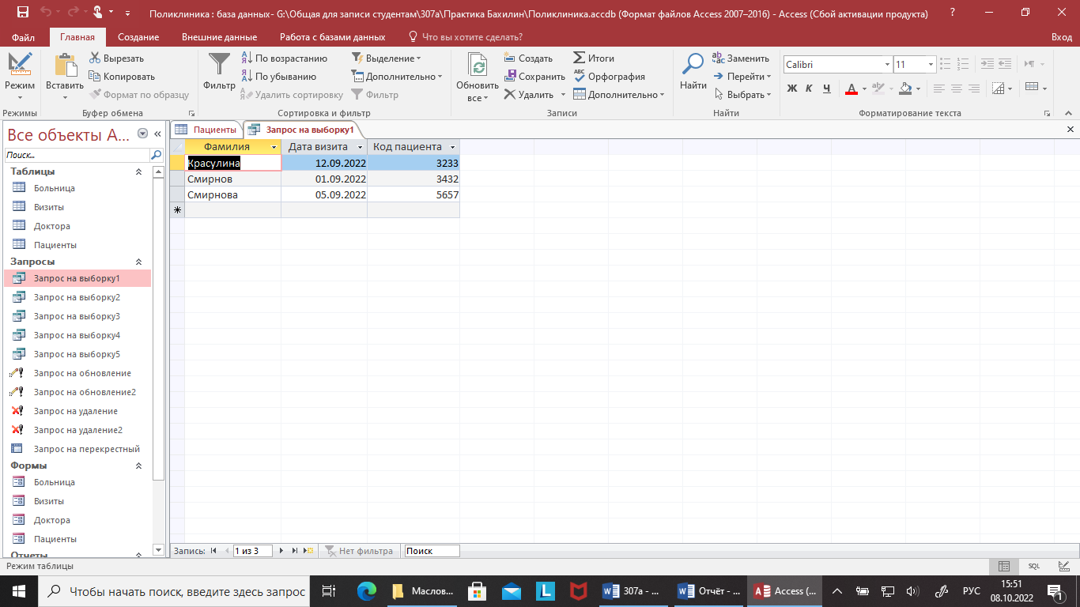

Рисунок 10 – Результат выполнения запроса «Выборка»

Выборка 2

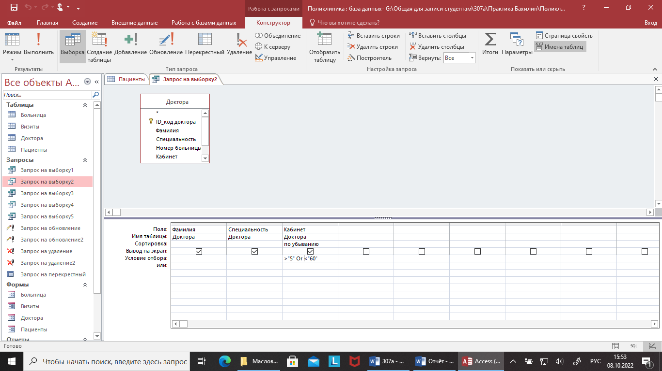

Рисунок 11 – Запрос «Выборка» из таблицы «Доктора»

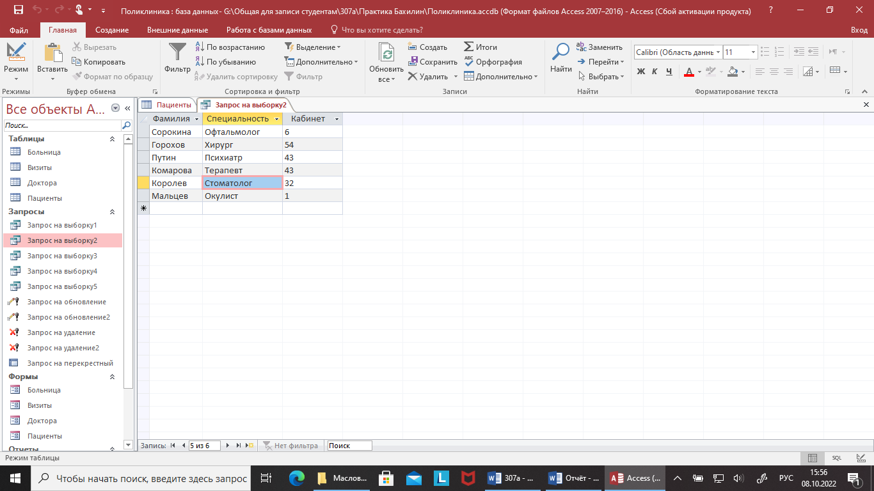

Рисунок 12 – Результат выполнения запроса «Выборка»

Выборка 3

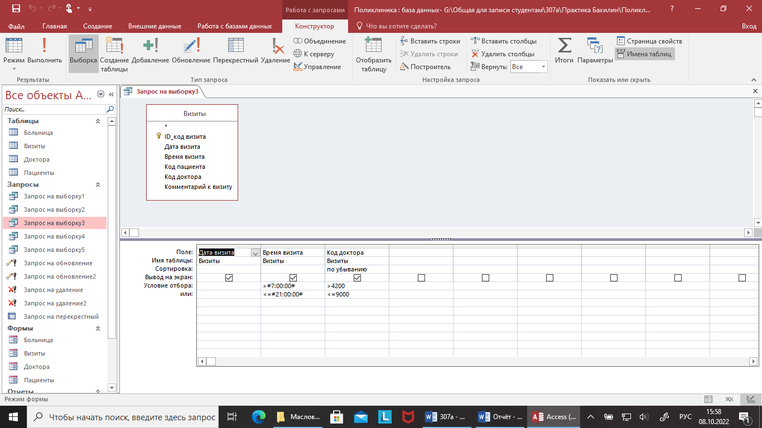

Рисунок 13 – Запрос «Выборка» из таблицы «Визиты»

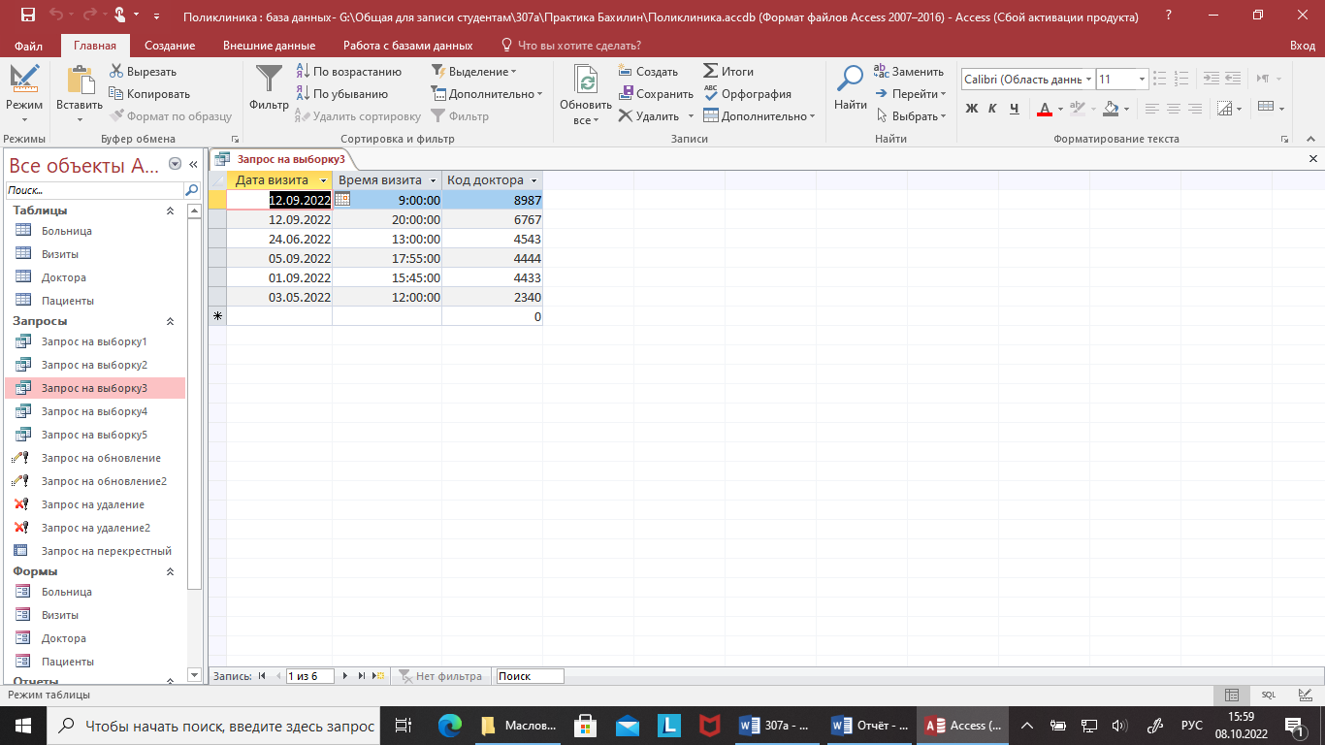

Рисунок 14 – Результат выполнения запроса «Выборка»

Выборка 4

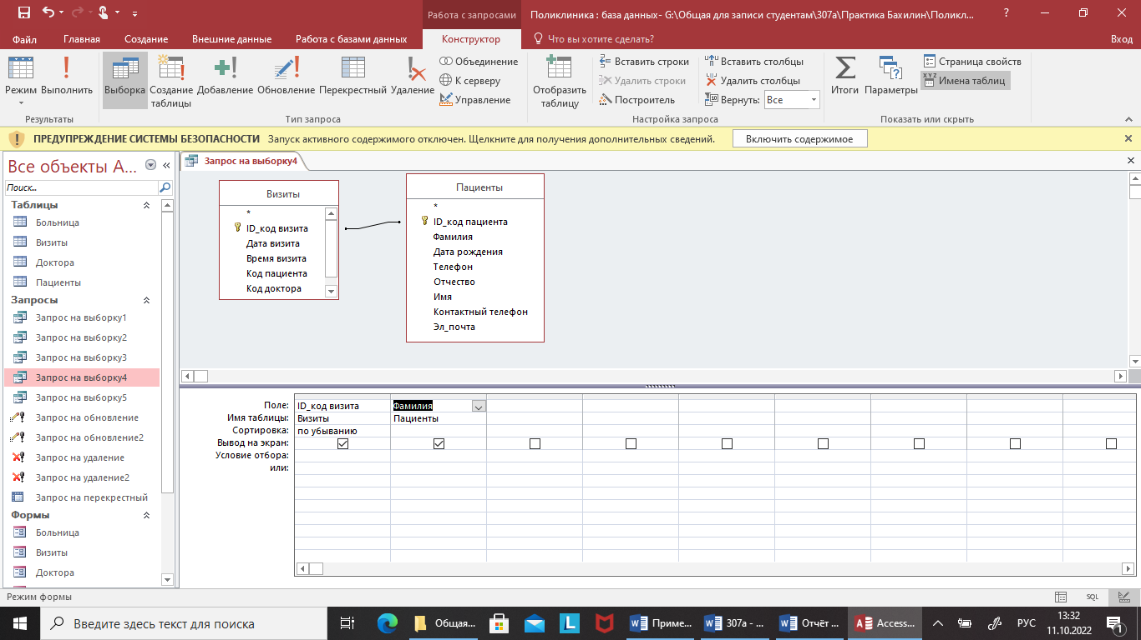

Рисунок 15 – Запрос «Выборка» из таблиц «Визиты» и «Пациенты»

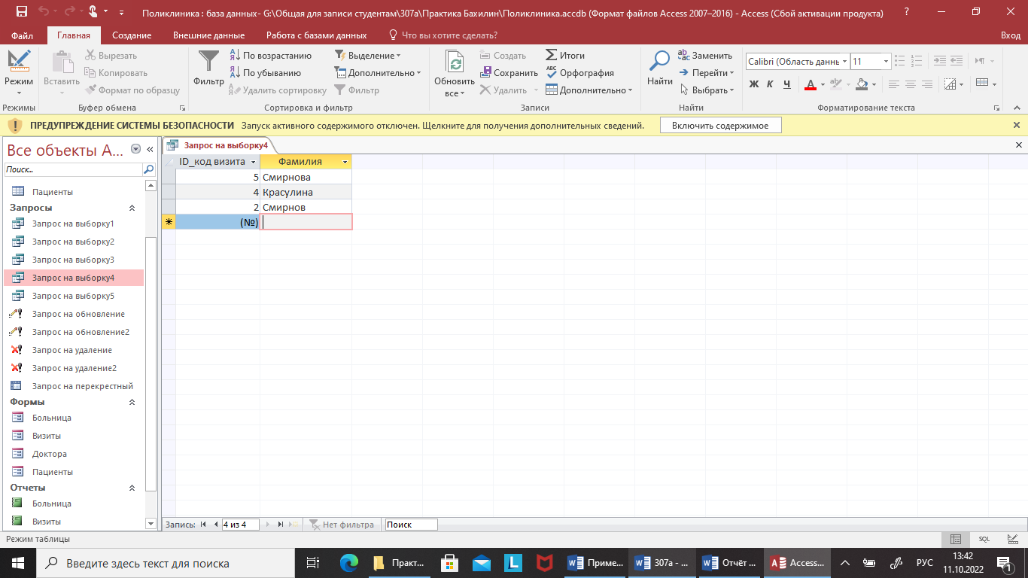

Рисунок 16 – Результат выполнения запроса «Выборка»

Выборка 5

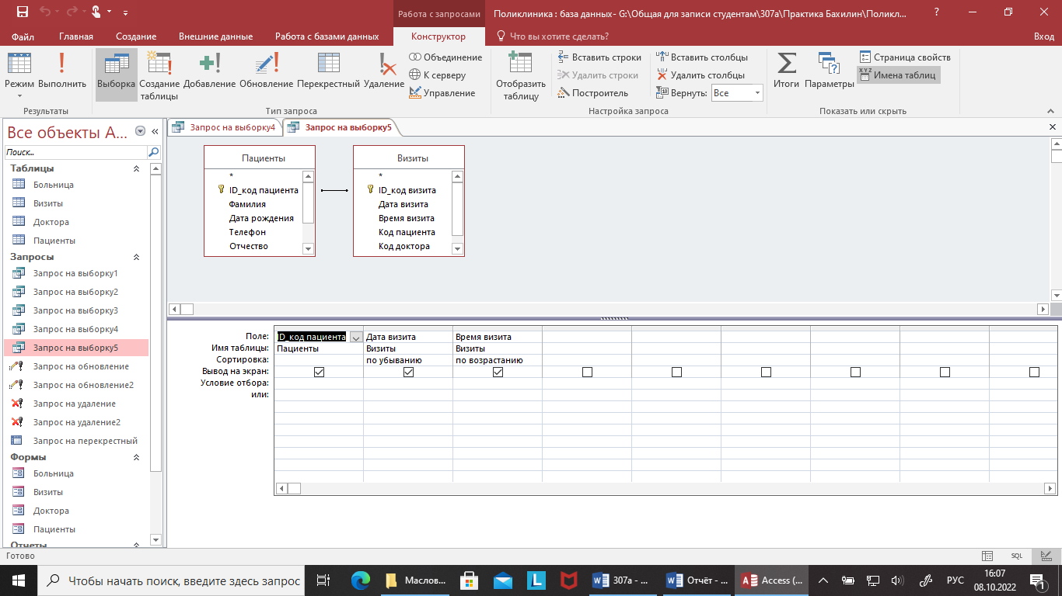

Рисунок 17 – Запрос «Выборка» из таблиц «Пациенты» и «Визиты»

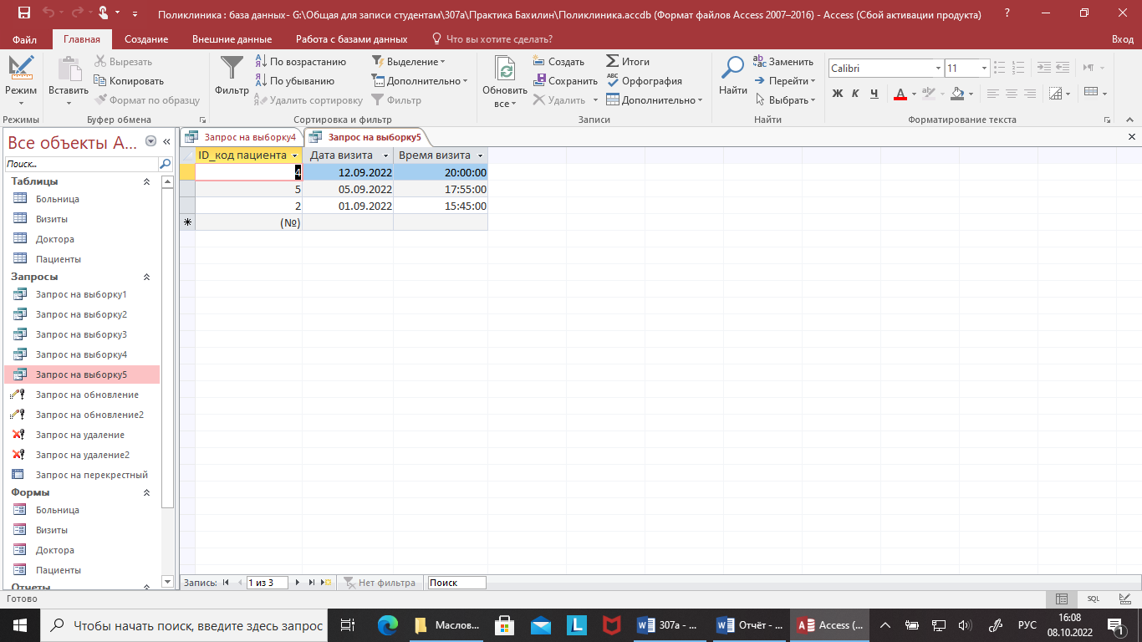

Рисунок 18 – Результат выполнения запроса «Выборка»

* + 1. Перекрестный запрос.

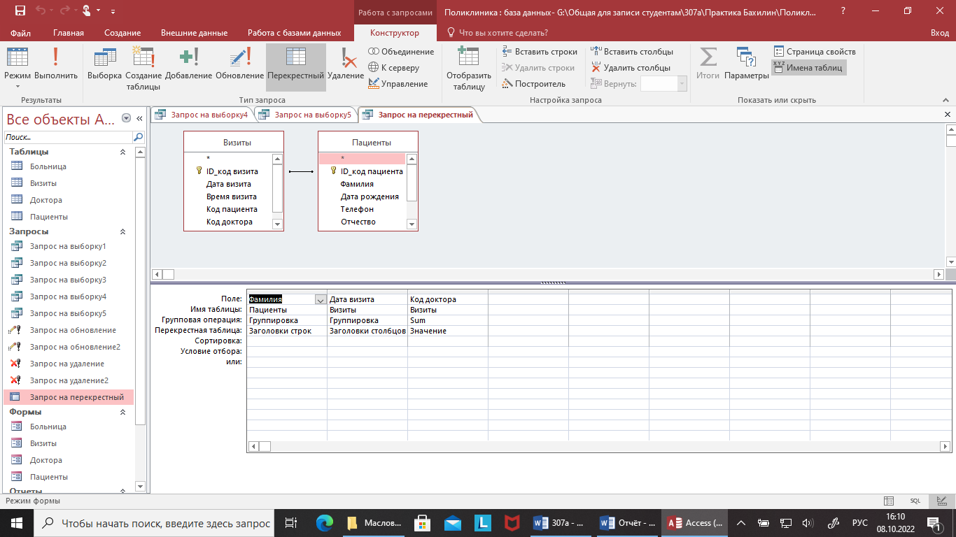

Рисунок 19 – «Перекрёстный запрос» для таблиц «Визиты» и «Пациенты»

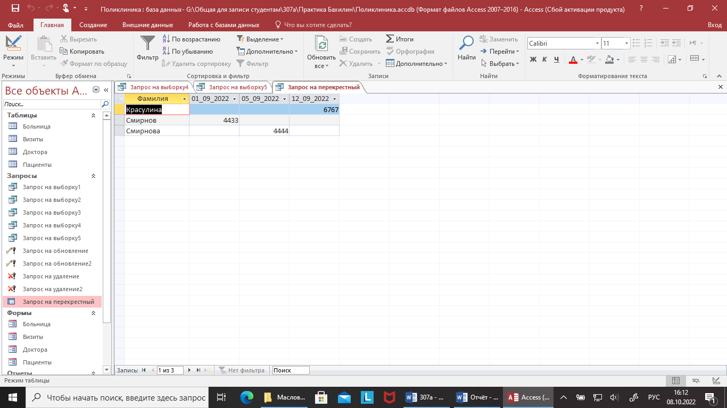

Рисунок 20 – Результат выполнения «перекрёстного запроса»

# Практическая работа № 4

# Создание форм для ввода данных. Создание отчетов. Создание главной кнопочной формы в СУБД MS Access

### 

### 4.1 Создание форм ввода данных

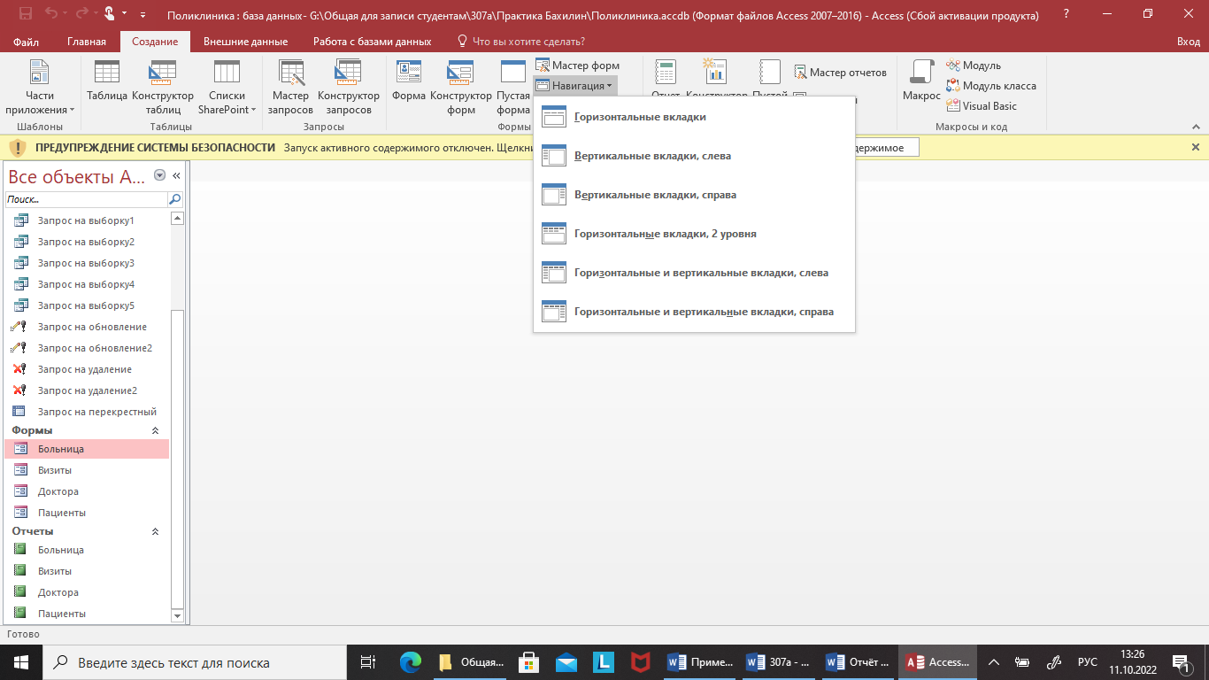

Рисунок 1 – Создание формы

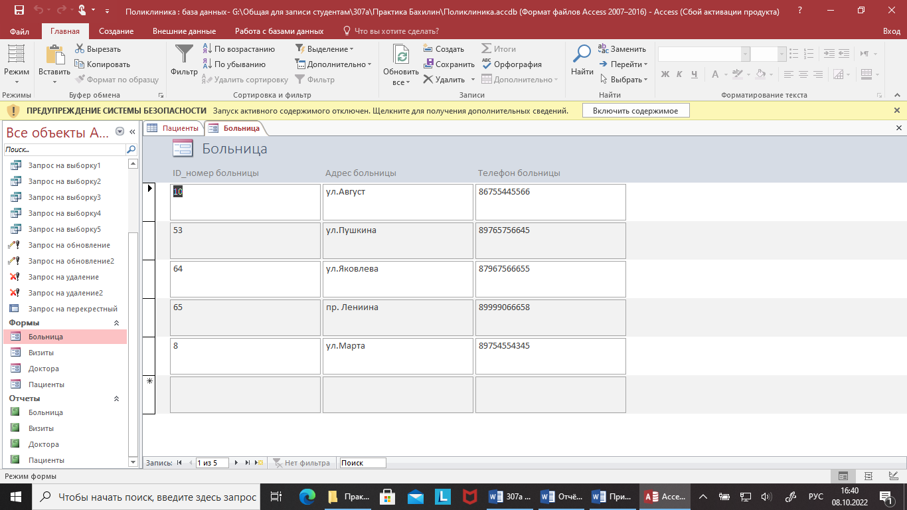

Рисунок 2 – Форма Больницы

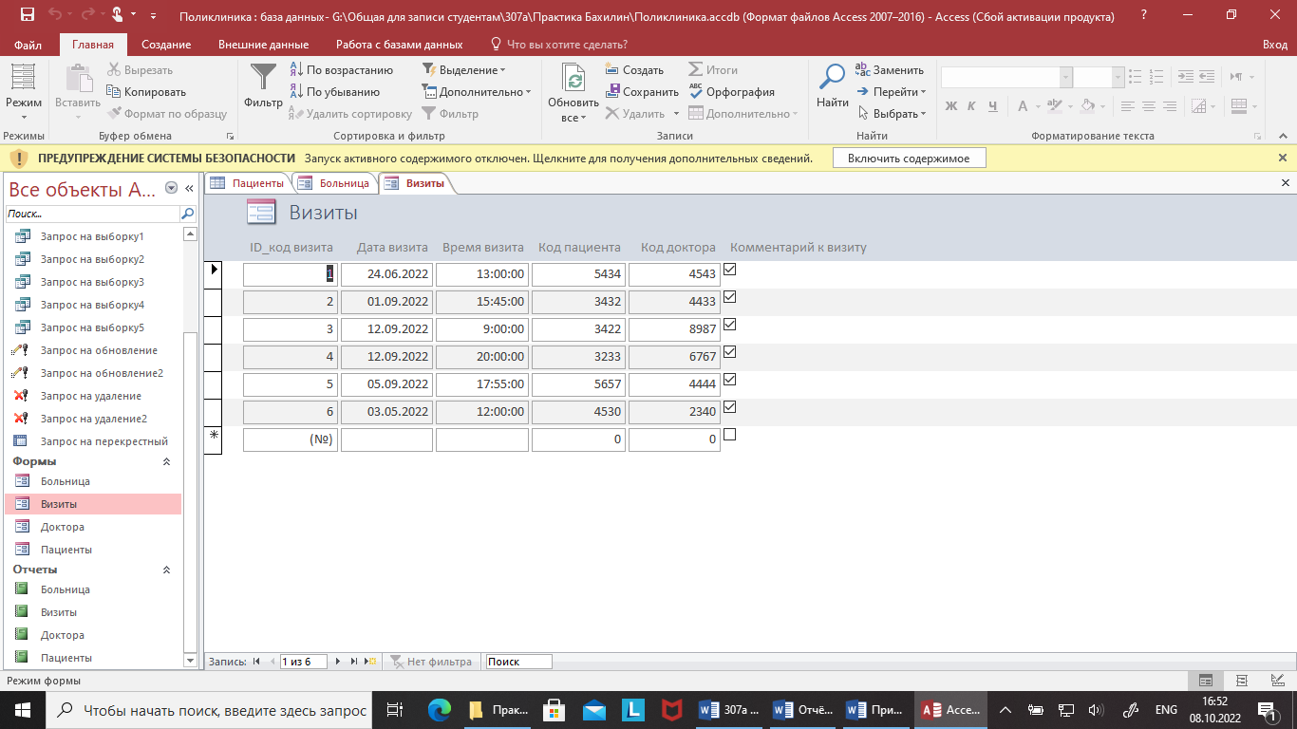

Рисунок 3 – Форма Визиты

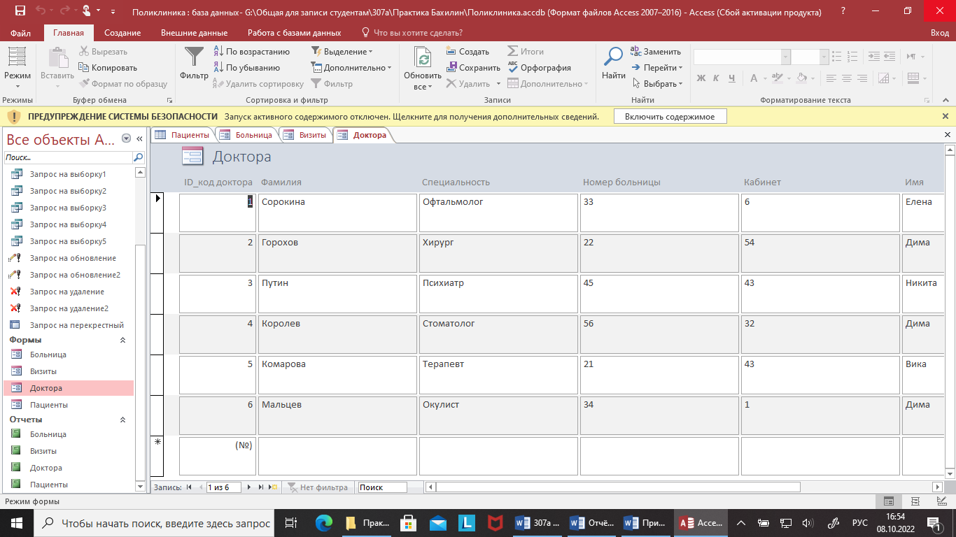

Рисунок 4 – Форма Доктора

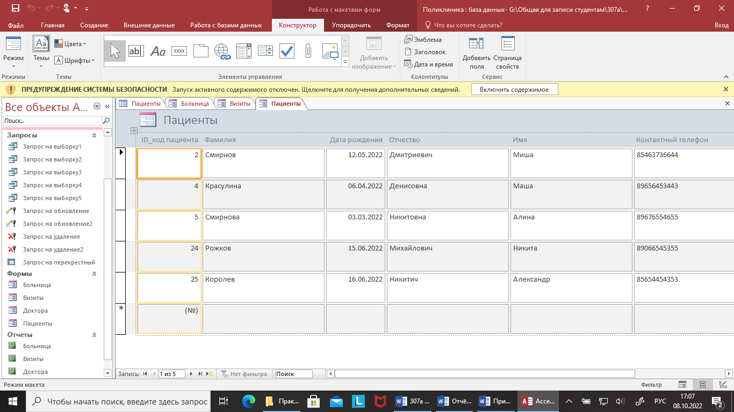

Рисунок 5 – Форма Пациенты

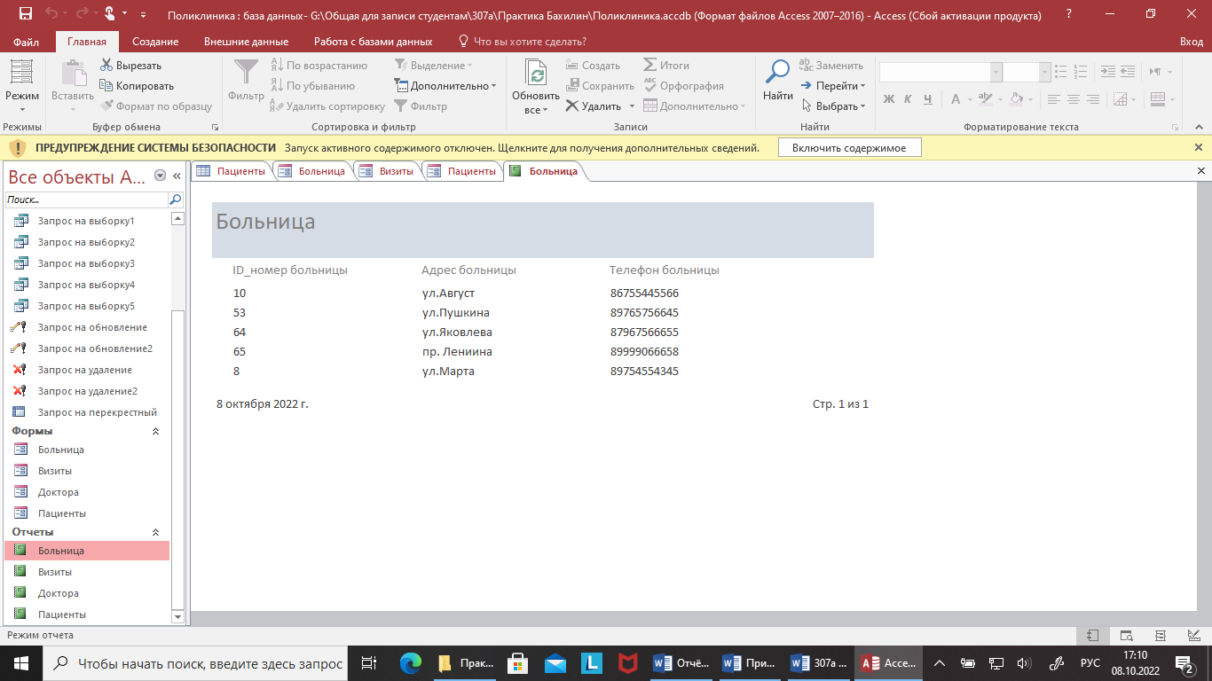

Рисунок 6 – Отчет Больница

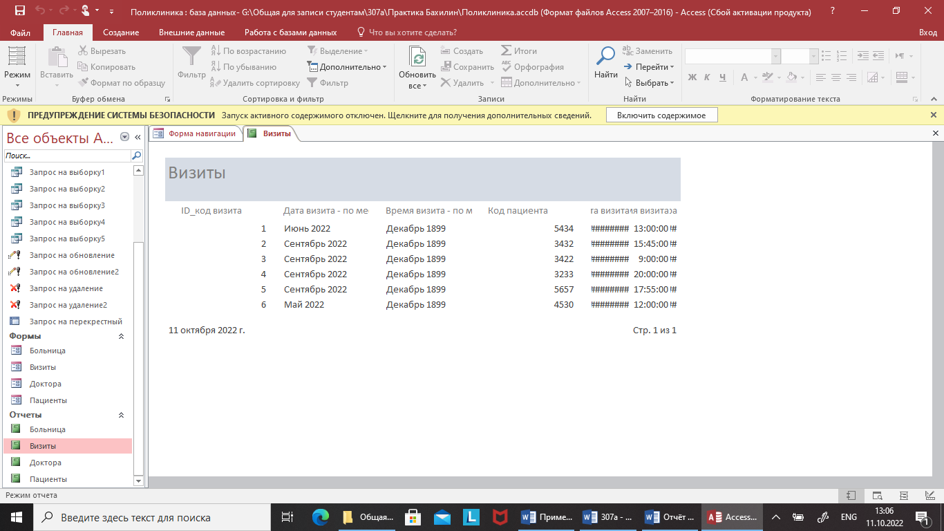

Рисунок 7 – Отчет Визиты

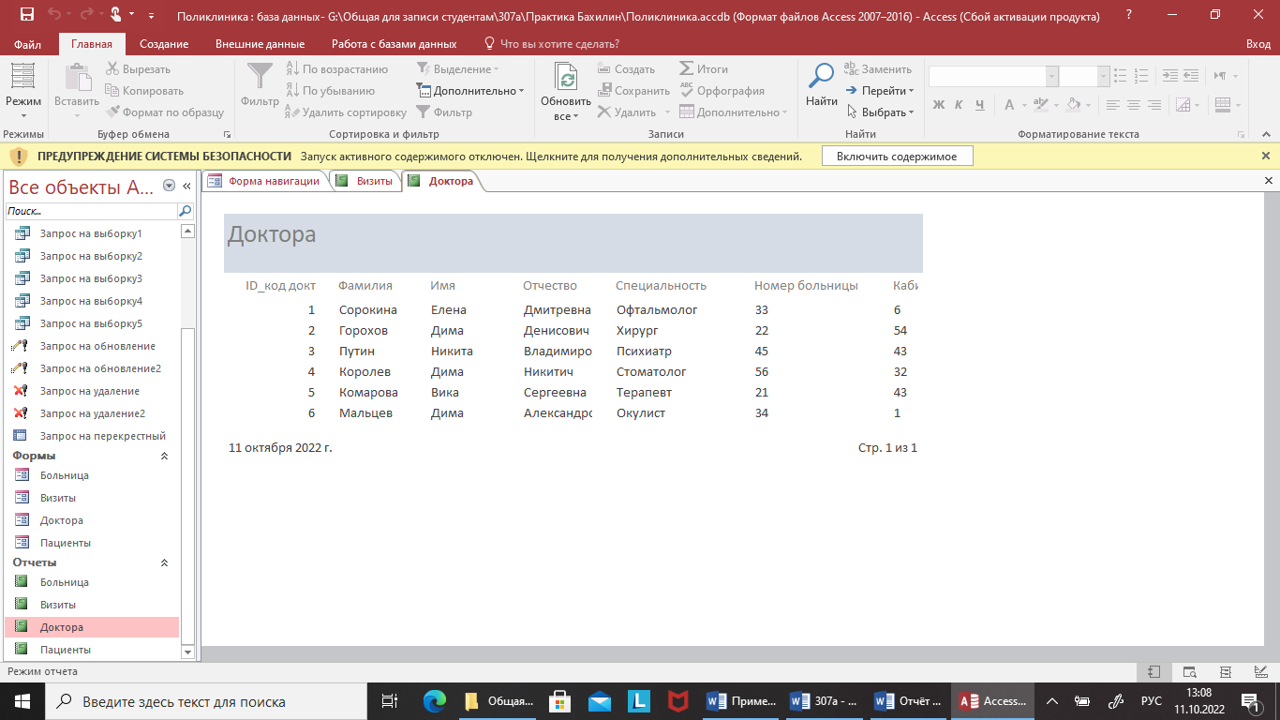

Рисунок 8 – Отчет Доктора

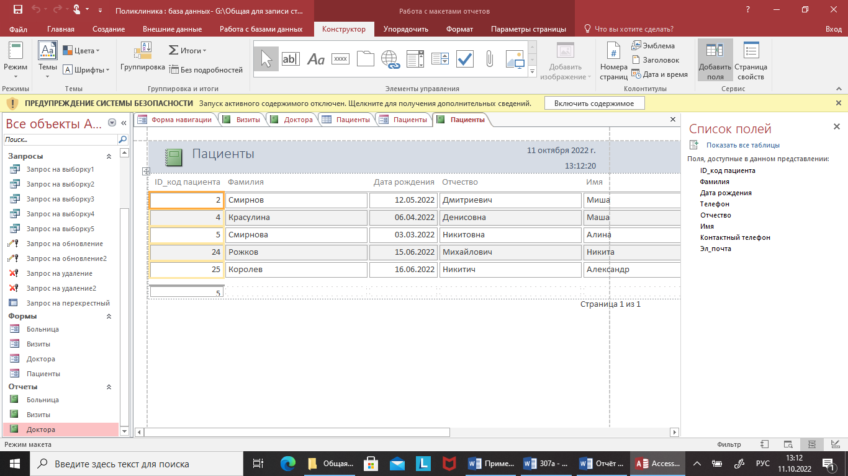

Рисунок 9 – Отчет Пациенты

### 4.2 Создание отчетов

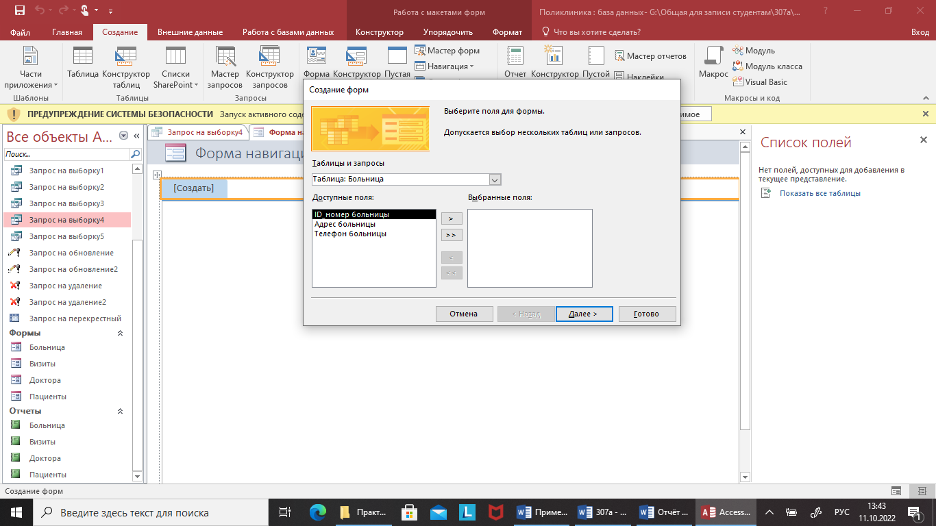

Рисунок 10 – Создание отчёта в меню «Мастер отчётов»

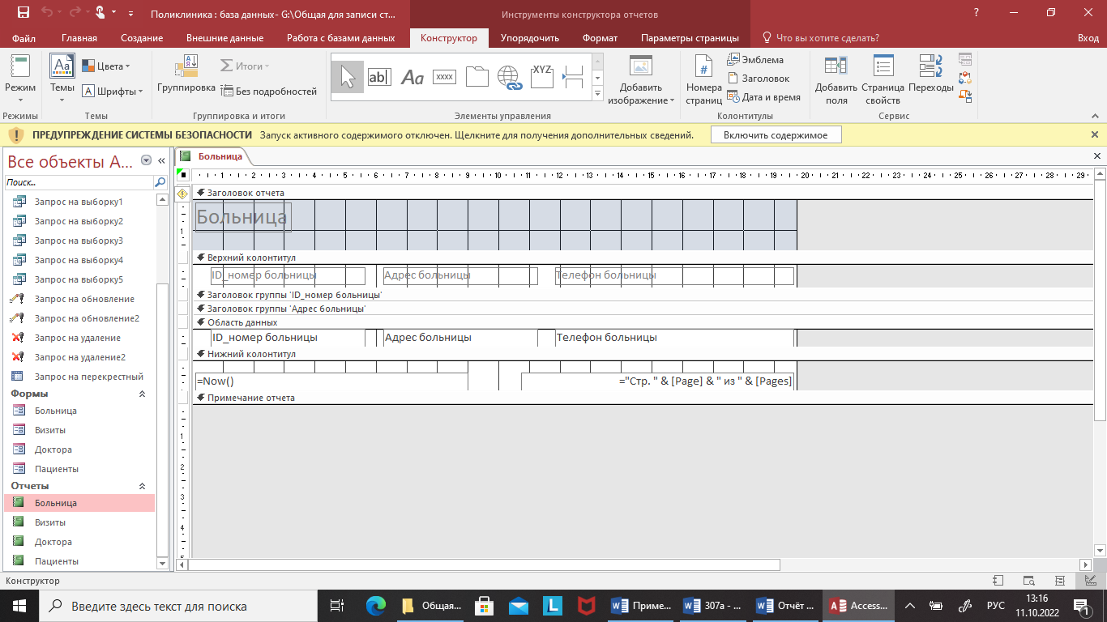

Рисунок 11 – Отчет в режиме конструктора Больница

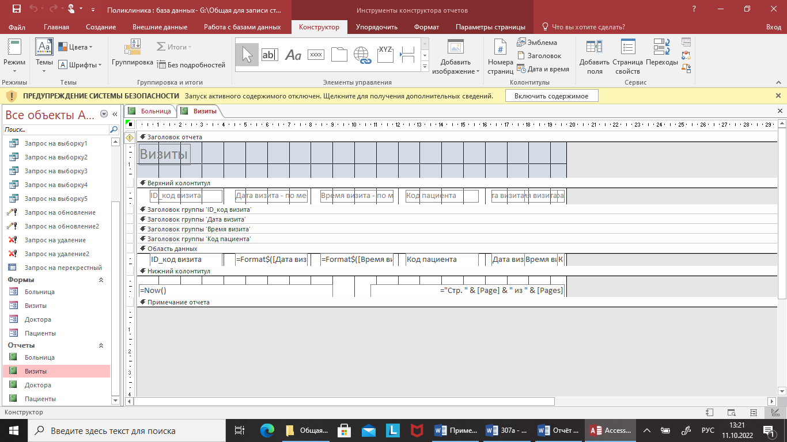

Рисунок 12 – Отчет в режиме конструктора Визиты

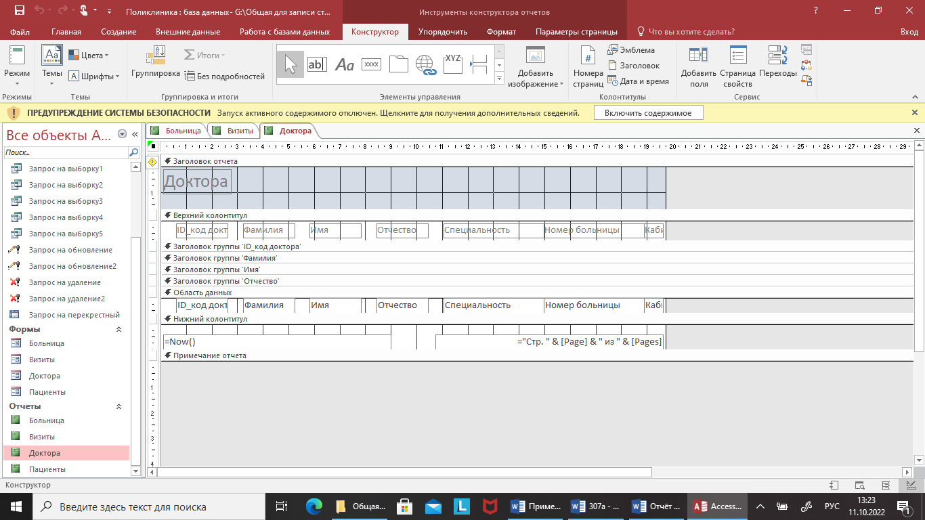

Рисунок 13 – Отчет в режиме конструктора Доктора

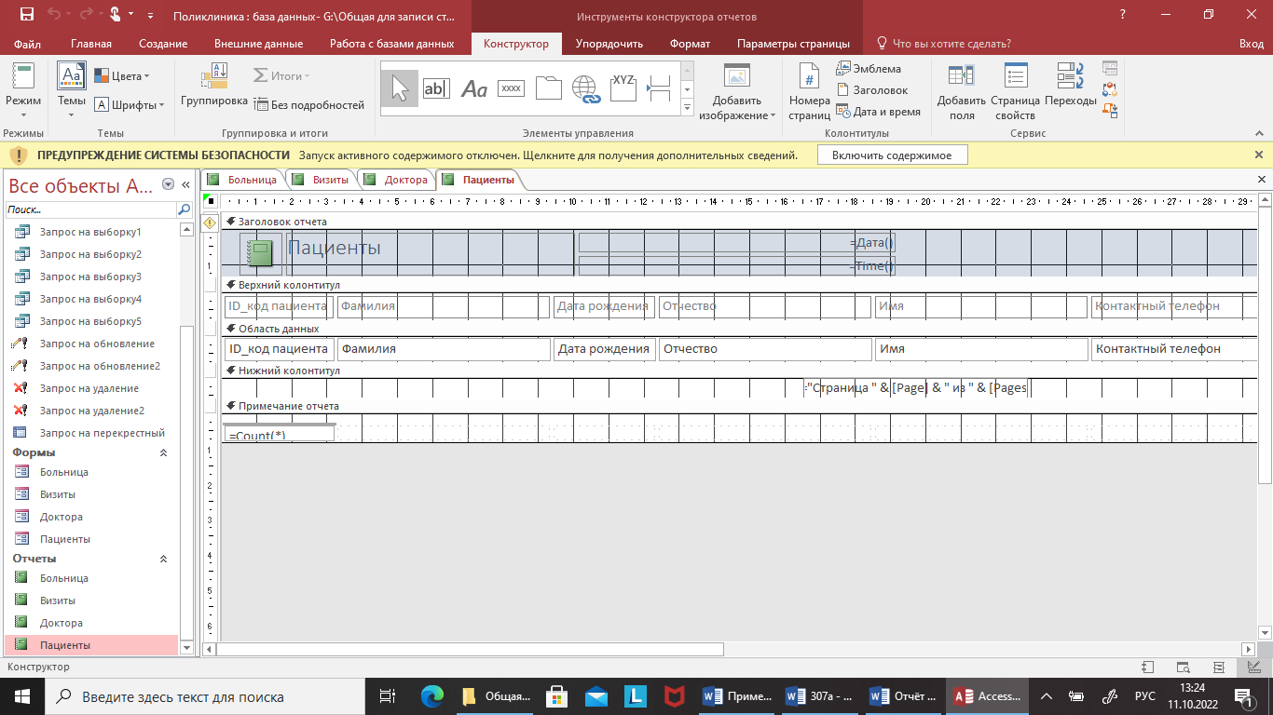

Рисунок 14 – Отчет в режиме конструктора Пациенты

4.3 Создание формы навигации (главной кнопочной формы)

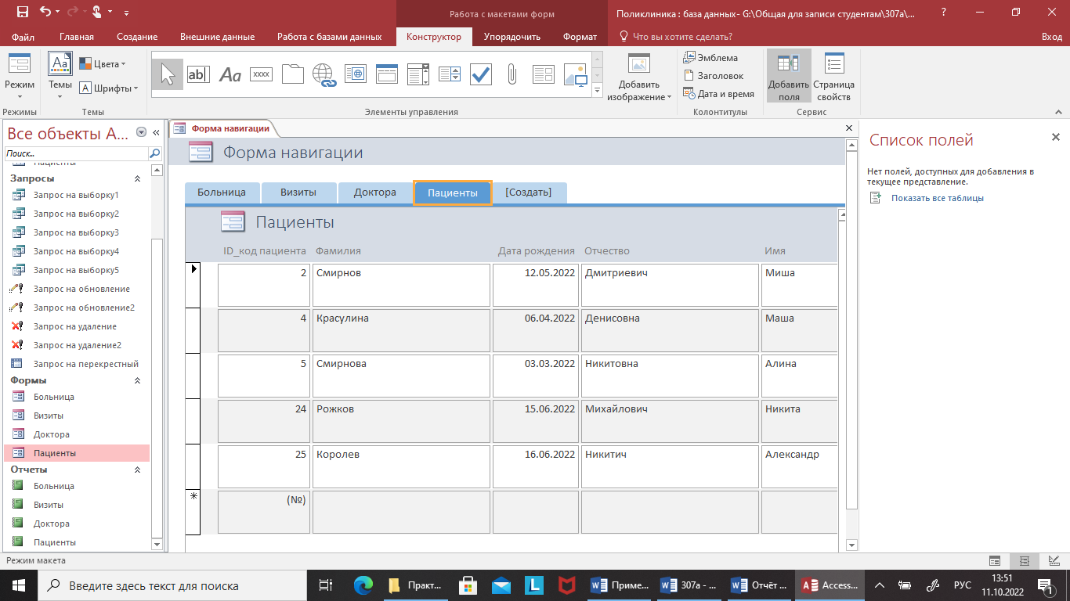

Рисунок 15 – Форма навигации

# 

# Практическая работа № 5

Установка парольной защиты/шифрование средствами СУБД. Управление пользователями и разрешениями.  
Сжатие и восстановление БД в СУБД MS Access

1. Зашифровать/расшифровать созданную БД с помощью пароля.

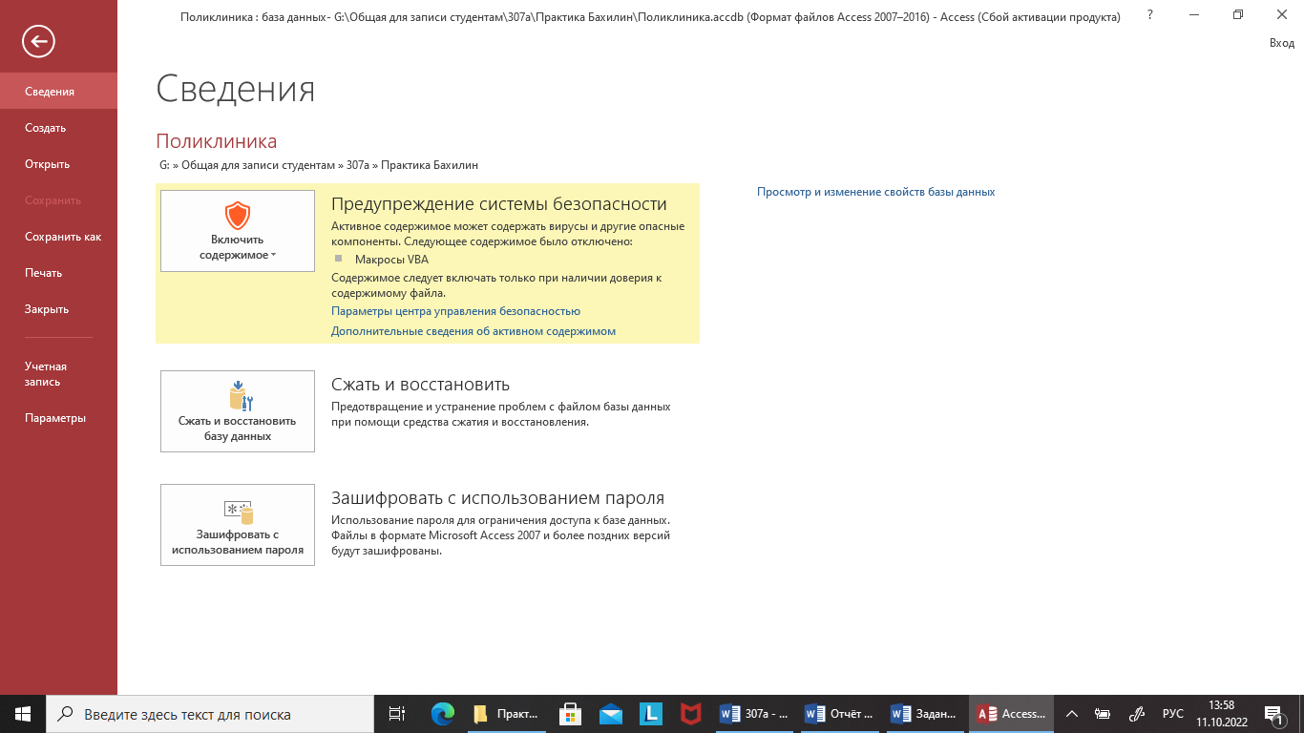

Рисунок 1 – Выбираем из меню «Зашифровать с использованием пароля»

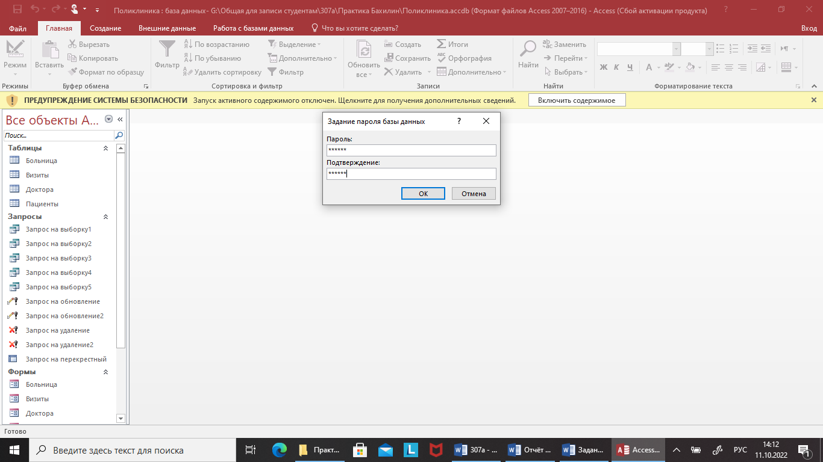

Рисунок 2 – В окне записываем придуманный пароль

1. Выполнить сжатие и восстановление созданной БД.

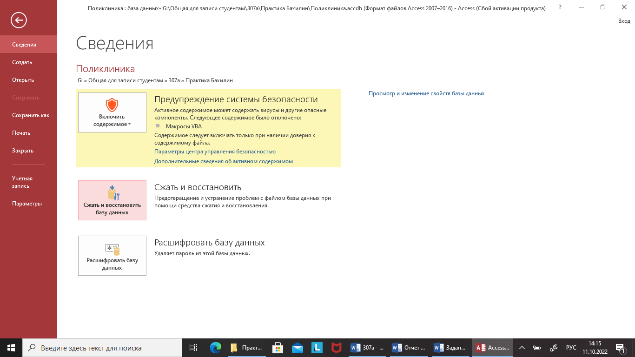

Рисунок 3 – Выбираем из меню «Сжать и восстановить»

# Практическая работа № 6. Создание таблиц, первичных и внешних ключей, связей и диаграмм БД в MS SQL Server

### 6.1. Создание базы данных

Create table Поликлиника

6.2. Создание таблиц

Создание таблицы «Больница»:

Create table [Больница9]

(

[ID_номер_больницы] int NOT NULL, UNIQUE ([ID_номер_больницы]),

[Адрес_больницы] char(30) NOT NULL,

[Телефон_больницы] char(15) NULL,

Primary Key ([ID_номер_больницы])

)

Создание таблицы «Доктора»:

Create table [Доктора2]

(

[ID_код_доктора] int NOT NULL, UNIQUE ([ID_код_доктора]),

[Фамилия] int NOT NULL,

[Имя] int NULL,

[Отчество] int NULL,

[Специальность] int NULL,

[Номер_больницы] int NULL,

[Кабинет] char(30) NULL,

Primary Key ([ID_код_доктора])

)

Создание таблицы «Визиты»:

Create table [Визиты9]

(

[ID_код_визита] int primary key not null,

[ID_дата_визита] int not null,

[ID_время визита] int not null,

[ID_код_пациента] int not null,

[ID_код_доктора] int not null,

[Комментарий_к_визиту] char(30) not null

)

Создание таблицы «Пациенты»:

Create table [Пациенты9]

(

[ID_код пациента] int NOT NULL, UNIQUE ([ID_код_пациента]),

[Фамилия] int NOT NULL,

[Имя] int NOT NULL,

[Отчество] Char(100) NOT NULL,

[Дата_рождения] Char(100) NOT NULL,

[Телефон] Char(100) NOT NULL,

[Эл_почта] Char(100) NOT NULL,

Primary Key ([ID_код_пациента])

)

Создание связей между таблицами:

Alter table [Больница9] add foreign key([ID_номер_больницы]) references [Доктора2] ([ID_номер_больницы]) on update no action on delete no action

Alter table [Доктора2] add foreign key([Id_код_доктора]) references [Визиты9] ([ID_код_доктора]) on update no action on delete no action

Alter table [Визиты9] add foreign key([ID_код визита]) references [Пациенты9] ([ID_код_пациента]) on update no action on delete no action

### 6.3 Создание диаграммы данных

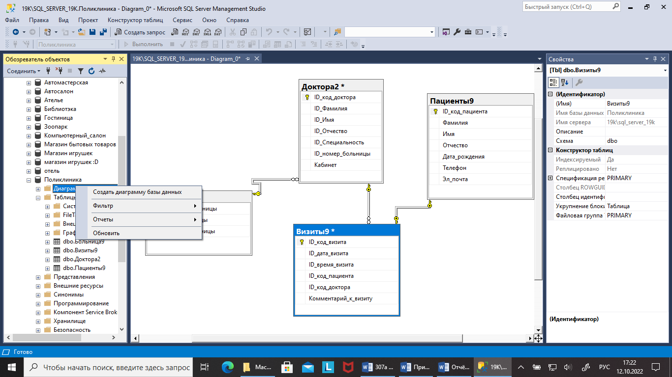

Рисунок 1 – Меню создания диаграммы данных

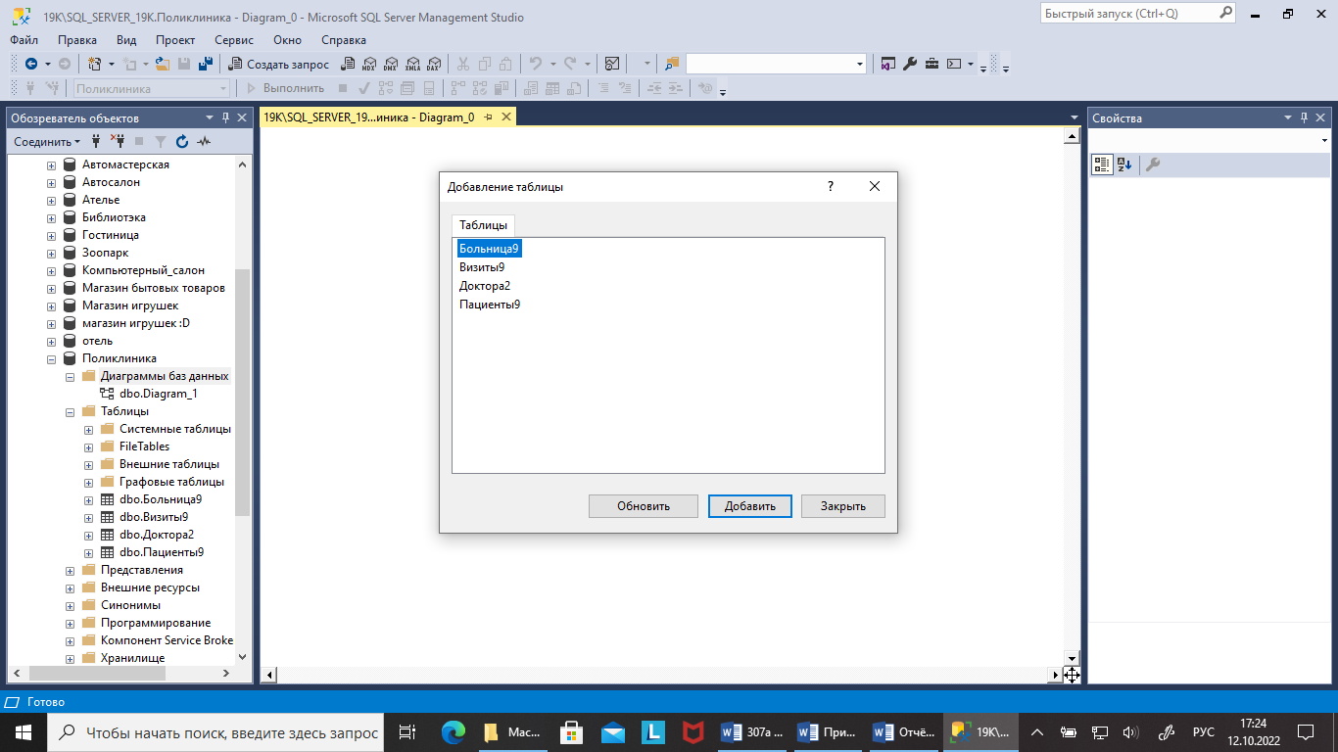

Рисунок 2 – Добавление таблиц

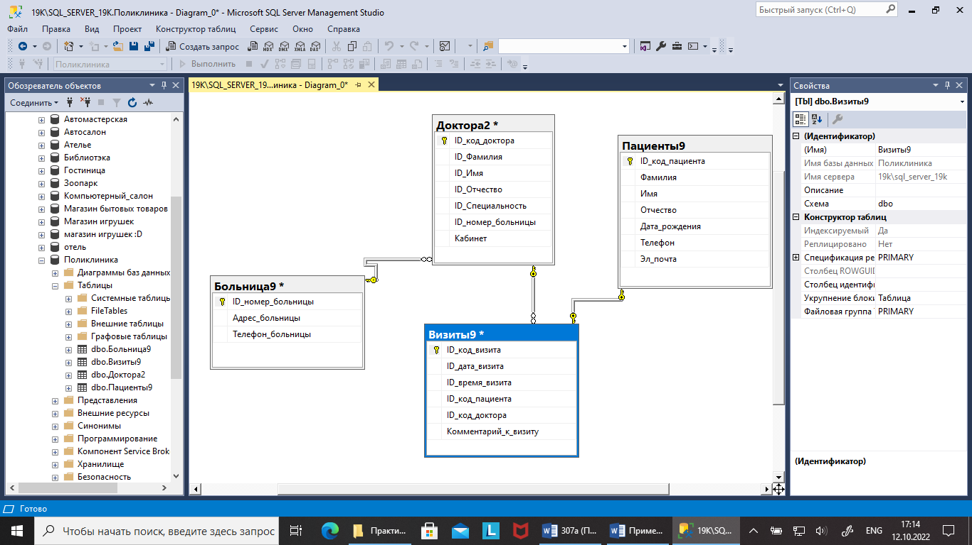

Рисунок 3 – Диаграмма данных

# Практическая работа № 7

Создание проверочных ограничений. Установка значений по умолчанию

7.1 Создание проверочных ограничений

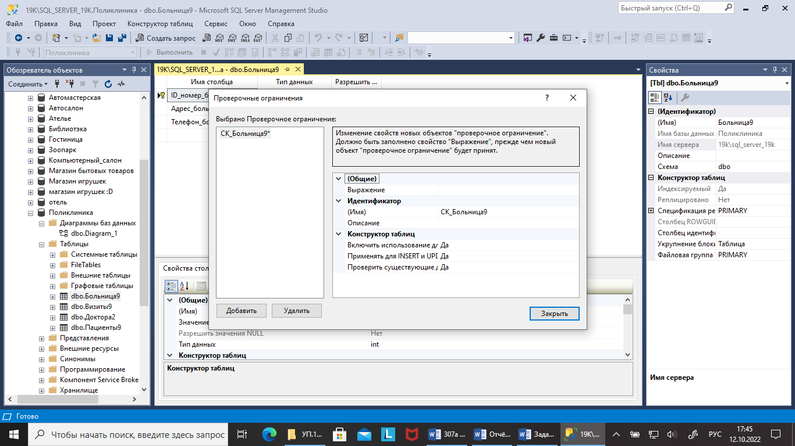

**Практическая работа № 8**

Наполнение БД информацией. Запросы на вставку и обновление данных

Заполнение таблицы «Больница»

Insert into[Больница9] (ID_номер_больницы, Адрес_больницы, Телефон_больницы)

values

('10', 'ул.Август', '86755445566'),

('53', 'ул.Пушкина', '89765756645'),

('64', 'ул.Яковлева', '87967566655'),

('65', 'пр.Ленина', '89999066658'),

('8', 'ул.Марта', '89754554345')

Заполнение таблицы «Доктора»

Insert into[Доктора4] (ID_код_доктора, Фамилия, Имя, Отчество, Специальность, Номер_больницы, Кабинет)

values

('1', 'Сорокина', 'Елена', 'Дмитреевна', 'Офтальмолг', '33', '6'),

('2', 'Горохов', 'Дима', 'Денисович', 'Хирург', '22', '54'),

('3', 'Путин', 'Никита', 'Владимирович', 'Психиатр', '45', '43'),

('4', 'Королев', 'Дима', 'Никитич', 'Стоматолог', '56','32'),

('5', 'Комарова', 'Вика', 'Сергеевна', 'Терапевт', '21', '43')

Заполнение таблицы «Визиты»

Insert into[Визиты9] (ID_код_визита, Дата_визита, Время_визита, Код_пациента, Код_доктора)

values

('1', '24.06.2022', '13:00:00', '5434', '4543'),

('2', '01.09.2022', '15:45:00', '3432', '4433'),

('3', '12.09.2022', '9:00:00', '3422', '8987'),

('4', '12.09.2022', '20:00:00', '3233', '6767'),

('5', '05.09.2022', '17:55:00', '5657', '4444')

Заполнение таблицы «Пациенты»

Insert into[Пациенты9] (ID_код_пациента, Фамилия, Имя, Отчество, Дата_рождения, Контактный_телефон, Эл_почта)

values

('2', 'Смирнов', 'Миша', 'Дмитриевич', '12.05.2022','85463736644'),

('4', 'Красулина', 'Маша', 'Денисовна', '06.04.2022', '89656453443'),

('5', 'Смирнова', 'Алина', 'Никитовна', '03.03.2022', '89676554655'),

('24', 'Рожков', 'Никита', 'Михайлович', '15.06.2022', '89066545355'),

('25', 'Королев', 'Александр', 'Никитич', '16.06.2022', '85654454353')